I skal import database fra xbi (og opret skoledb)
- der er 3 tabeller Student, Teacher, Course
- insert fiktiv data (mindst 5 på 2 og 3 semester)
- lav SQL-sætninger der besvarer følgende spørgsmål:
- gemme alle SQL-sætninger til ny filen

1. Hvilke studerende går på 1 semester?

SELECT s.student_id, s.first_name, s.last_name, c.title AS course FROM Student s JOIN Course c ON s.course_id = c.course_id WHERE c.semester = 1;

SELECT lastname, firstname FROM student WHERE student.semester_no = 1;

2. Hvilke studerende har <navn på fag>?
Svar: SELECT lastname, firstname, course.semester_no, course.navn FROM student, course WHERE student.semester_no = course.semester_no
Eller brug. ‘Join’
SELECT lastname, firstname FROM student JOIN course
ON student.semester_no = course.semester_no;

3. Hvor mange studerende har <navn på fag>?

SELECT c.title, COUNT(s.student_id) AS antal
FROM Course c
LEFT JOIN Student s ON s.course_id = c.course_id
WHERE c.title = 'Databases'
GROUP BY c.course_id, c.title;

4. Hvem underviser i <navn på fag>?

SELECT teacher.navn
FROM teacher
JOIN course
ON teacher.teacherID = course.teacher_id
WHERE course.navn = 'Pro';

5. Hvem underviser 1 semester?
SELECT teacher.navn FROM teacher
JOIN course
ON teacher.teacherID = course.teacher_id
WHERE course.semester_no = 1;
6. Hvem underviser <navn på studerende>?

SELECT teacher.navn
FROM student, course, teacher
WHERE student.semester_no = course.semester_no AND
course.teacher_id = teacher.teacherID AND
student.lastname = 'Jensen' AND student.firstname = 'Mathia';

7. Hvor mange fag har <navn på studerende>?
SELECT COUNT(*)
FROM student, course
WHERE student.firstname= 'Martin' and student.semester_no = course.semester_no;

8. Slet et fag. Hvilken konsekvens får det for databasen?

Teacher not affected, if there is student enroll, you will not able to delete

9. UPDATE student _no=3, firstname='Martin'
Update student
set firstname='Martin' where student.id=3;

10 JOIN lærer og fag tabeller og vis lær's navn=xxx
SELECT teacher.navn, course.navn
FROM teacher, course

where teacher.teacherID = course.teacher_id and teacher.navn=’jobr’;

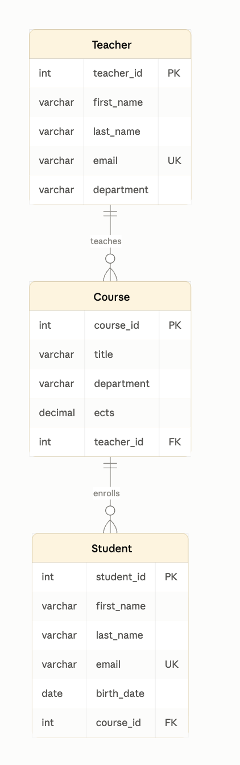

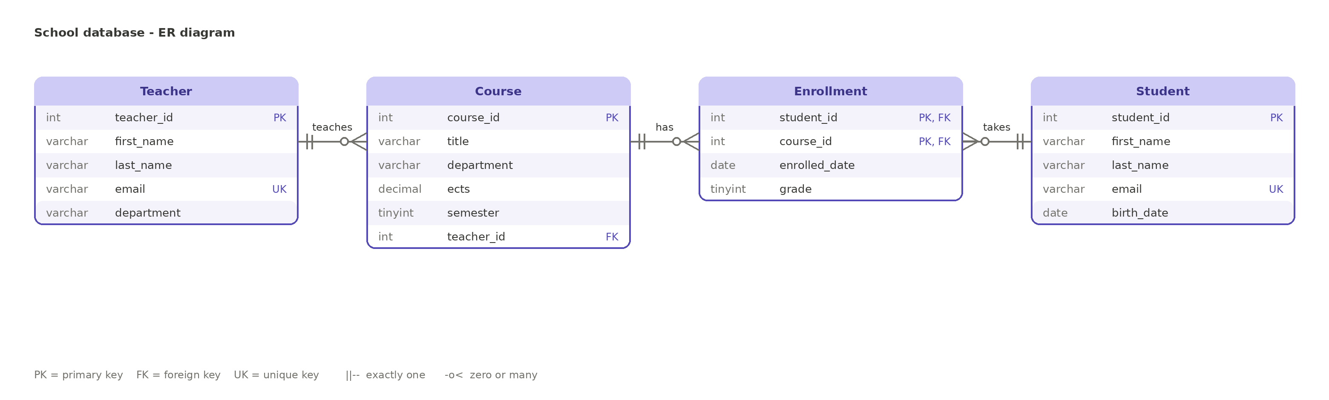 Hvis designet af den nye løsning ser sådan ud, er det så bedre? Hvor?
Hint student enroll in multiple course--

